
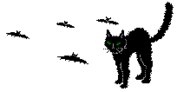



Carnet d’écriture de l’apprenti(e) sorcier(ère) appartenant à

…………………………………………………………………….
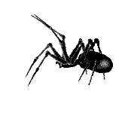


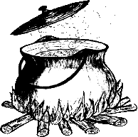
La chef sorcière !

Filet de …………………………….

Accompagné de …………………….
……………………………………...

Sauce ………………………………..

Le menu de la chef sorcière



Mon problème ensorcelé !

…………………………………………………………………………………………………………………………………………………………………………………………………………………………………………………………………………………………………………………………………………………………………………………………………………………………………………………………………………………………………………………………………………………………………………………………………………………………………………………………………………………………………………………………………………………………………………………………………………………………………………….




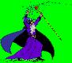

La formule magique!
…………………, poils de
…………………….........
…………………, peau de
………………………...
…………………, patte de
………………………....

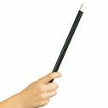


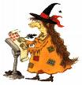
Cher(e) …………………..
Je t’écris de ………………...
………………………….
………………………….
Ici, ……………………… ……………………
…………………………. ……………………..
…………………………. …………………….
J’espère ………………….. …………………….
…………………………
…………………………
A bientôt, bisous …………..

La carte postale.




La liste des commissions

➔ …………………………………………...

………………………………………………..

➔……………………………………………..

………………………………………………..

➔……………………………………………..

………………………………………………..

➔………………………………………….....

……………………………………………….

➔…………………………………………….

……………………………………………….

➔……………………………………………..

………………………………………………..

…………………………..

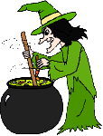

La potion magique !

Prends………...
……………………………………………
Verse………..
……………………………………………
Ajoute………...
……………………………………………
Mélange avec ………...
……………………………………………
Verse le tout dans ………...
……………………………………………



Mon annonce maléfique

…………………………........

Objet de l’annonce :.………………………………………...

…………………………………………………………………....

……………………………………………………………………

……………………………………………………………………

Contact :………………………………………………………

……………………………………………………………………

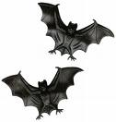
Invitation à un bal


Cher(ère)s sorcier(ère)s,
………………………………………………………………………………………………………………………………………………………………………………………………
…………………………………………………………………………………………………………………………………………………………………………………………………………………………….









Ce soir je serai la plus belle pour aller danser …



L’horreurscope
Amour
Cette nuit sera pour vous
……………………………………………………………………….…………………………………………………………………………………………………………………………………………………………………………………………………………………………………………………………………………………………………………………………………………………………………………………………………………

Santé
Attention, vous ……………………
…………………………………………………………………………………………………………………………………………………………………………….

Travail
Ne vous découragez pas car
……………………………………………………………………………………………………………………………………………………………………………………………………………………………………………………………………………………………………………………………………………………………………………………………………………………………………………………………………………………………………………….

Permis de ????

Permis de

………………………….

Nom : ……………………….

Date de naissance :

…………………………………
Lieu de résidence :

…………………………………

…………………………………

…………………………………

………………………………… Permis délivré le :

…………………………………

Signature :



